DESCRIZIONE DEL CIRCUITO

Il tester tubo B&K modello 500 strumento per la prova dinamica della conduttanza mutua, è costruito su due telai.

Il primo telaio è costituito da un pannello-ponte che contiene tutte le tensioni necessarie per testare i tubi.

Tutte le tensioni necessarie per il pannello zoccoli sono riportate sul connettore a 16 contatti sulla parte posteriore del pannello-ponte.

I terminali di questo connettore a 16 contatti sono numerate nel modo seguente:
con il pannello-ponte posizionato sul lato destro in alto il contatto in basso a sinistra è 1 e sono letti da 1 a 8 da sinistra verso destra, la fila dei contatti dietro inizia con 9 nell'angolo in alto a sinistra e sono letti da 9 a 16 da sinistra verso destra.

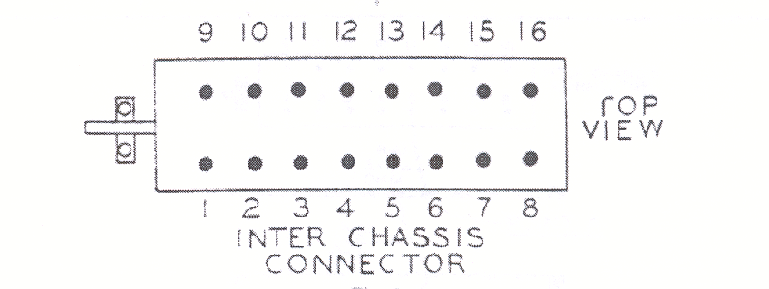

Lo schema elenca tutte le tensioni necessarie per il funzionamento dello strumento
Tutte le tensioni sono misurate con 115 V AC sul primario, a circuito aperto ed effettuate con uno strumento da 20.000 per Volt.

Il tester tubo è fondamentalmente un circuito a ponte bilanciato, costituito dall’avvolgimento del trasformatore T-1 tra il filo marrone e il filo rosso, la chiusura tra il filo rosso/verde e rosso/giallo, le resistenze R1 e R2, di 150 Ohm, e la due metà separate del diodo 6AX5.

Lo strumento misuratore per il controllo della sensibilità è collegato ad un potenziometro di shunt, e a due resistenze di 150 Ohm

Nella posizione di test, la placca del tubo in prova è collegato al terminale 10 che è il catodo della 6AX5.

Da un raddrizzatore a ponte al selenio si ottiene, sul terminale 9, la tensione di alimentazione necessaria per la griglia schermo.

Questi numeri corrispondono ai numeri indicati sul diagramma informazioni allegato.

Questa tensione è di circa 155 volt,

DESCRIZIONE DEL CIRCUITO
(fare riferimento allo schema di pag. 17)

Nella posizione di test, il catodo è in comune con la terra (GRN), le tensioni per il riscaldamento del filamento sono fornite tra i terminali 2 e 3, e sono selezionate dal commutatore HEATHER.

La polarizzazione in DC per il tubo in test si ottiene dai terminali 4, 5, 6 o 7 a seconda della classificazione della polarizzazione del tubo.

In serie alla polarizzazione DC è iniettato un piccolo segnale di tensione in AC, in fase con l'avvolgimento superiore, filo marrone e rosso/giallo, che fornisce il segnale necessario per effettuare la misura della conduttanza dinamica.

Di seguito viene effettuato un esame più dettagliato del segnale e della rete di tensioni di polarizzazione.

La tensione negativa è ottenuta tramite un raddrizzatore al selenio a sua volta collegato al filo arancione del secondario del trasformatore di alimentazione.

La tensione di uscita dal raddrizzatore selenio attraversa una rete di caduta, composta dalle resistenze R8, R9, R11, R12 e R13. A sua volta R13 ritorna al punto di riferimento, che è l'estremità inferiore dell’avvolgimento di questo trasformatore, attraverso un ponte di tensione sensibile, composto da due lampade principali, tipo N° 44 e due resistenze da 16 Ohm.
Questo ponte, a sua volta, è collegato sul cursore del potenziometro R14 e quindi a terra.

Dovrebbe essere evidente che qualsiasi tensione sviluppata attraverso R14, e qualsiasi tensione sviluppata attraverso questo ponte di tensione sensibile, è in serie con la stringa di tensioni DC di polarizzazione.
E’ questa tensione-segnale che compare sulla stringa delle polarizzazioni, per eccitare la griglia la quale ci fornisce la base della misura.

Scopo del ponte di tensione sensibile, è quello di fornire la funzione di compensazione automatica per la variazione della tensione di rete, caratteristica di questo strumento.

Il funzionamento è il seguente:
dall’uscita di 4 Volt del trasformatore, la terra, abbiamo un potenziometro da 100 Ohm (R14).
Selezionando una parte della tensione tramite R14, la poniamo in serie con la tensione prodotta da questo ponte di tensione sensibile, mentre le tensioni sono in serie, queste sono sfasate tra loro di 180 °, e la tensione di uscita risultante è la sommatoria delle fasi di queste due tensioni.

La calibrazione dello strumento è fatto con la tensione di rete di 115 V.
Se non impiegato questo ponte di tensione-sensibile, e avessimo un aumento della tensione di rete, questa si tradurrebbe in un aumento della tensione di placca sul tubo in prova, un aumento della tensione di riscaldamento e un aumento della tensione del segnale.
Questo causerebbe sullo strumento misuratore del test una lettura più alta di quanto dovrebbe essere normalmente .
Tuttavia, a causa del ponte di tensione-sensibile e il modo in cui viene utilizzato, per un aumento della tensione di rete, il ponte sensibile al voltaggio si oppone a questo aumento, provocando una diminuzione della tensione del segnale applicato sul tubo in test.
Questa impostazione della riduzione della tensione del segnale, fa sì che nonostante l'aumento di tutte le altre tensioni nel tubo, il misuratore dello strumento indichi circa la stessa lettura, come se il tubo fosse stato testato a 115 volt.
Questa regolazione viene mantenuta entro i limiti di 105-125 volt della tensione di rete, e farà sì che lo strumento non indichi una lettura maggiore di circa il 5% della variazione della tensione di rete.

Il secondo telaio come già detto è il pannello-zoccoli.
Il design del pannello-zoccoli si basa sull'idea che un numero elevato di tubi abbiano il medesimo zoccolo e analoghe condizioni operative e quindi possano essere concentrati e testati su un unico zoccolo.
Per esempio, lo zoccolo 7A è utilizzato per vari test sui tubi in miniatura da 7 pin RF-IF, tutti sono normalmente funzionanti circa nella stessa zona di polarizzazione di griglia
Questa tensione è di circa 2,5 Volt.
Questo stesso approccio è stato utilizzato per raggruppare tutti i tubi sugli zoccoli del pannello.

Con il pannello-zoccoli capovolto e la morsettiera situata sul lato destro, queste morsettiere sono numerate da 1 a 16.
Questi numeri corrispondono ai numeri del connettore di collegamento tra il telaio-ponte, descritto in precedenza, con il pannello-zoccoli.
Per esempio, sul connettore a 16 contatti posto sul pannello-ponte, il morsetto 10 è la tensione di placca.

Se si gira il pannello-zoccoli in alto e si conta dall’alto il 10° capicorda, il terminale 10 corrisponde alla tensione di placca che viene fornita in quel punto al pannello-zoccoli.

Inoltre allegato, si trova il cablaggio del pannello-zoccoli per ciascuno dei modelli che sono stati prodotti.

B & K ha prodotto quattro modelli del controllore tubi Modello 500
I riferimenti riportati nella tabella 1, in allegato a questa documentazione, sono utili per determinare il tipo del modello, conoscendo il numero di serie dello strumento.
Anche gli schemi hanno i numeri di serie delle unità a cui si applicano.

il Modello “F” è il nostro strumento di base, questo aveva due zoccoli per raddrizzare i 7 pin, montati sul pannello zoccoli ed è stato in grado di testare di un certo numero di tubi.
Tuttavia, questo modello ha causato un consistente malcontento tra i militari per non essere in grado di testare il tubo tipo 6SA e il tubo tipo 6SA7.

E’ stato quindi prodotto il Modello "G", ricablando lo zoccolo 9F, che prima testava il tubo 6BK5, per accogliere il tubo 6S4. Lo zoccolo 8F prima adibito a zoccolo di ricambio octal, è stato in produzione collegato per testare il tubo tipo 6SA7.
Come conseguenza di questo cambiamento, è stata preparata una nuova tabella da inserire nella copertura dello strumento.
Sono disponibili nel magazzino ricambi, le tabelle per il Modello "G".
Ogni volta che un Modello "F" arriva per l'assistenza, deve essere convertito in un Modello "G", questo comporta un piccolo cambiamento di cablaggio, che viene riportato sul foglio allegato, dal titolo “Istruzioni per la modifica di modello 500 tester tube".
A seguito di questo cambiamento, è stato necessario mettere nella copertura dello strumento un nuovo documento per il Modello "G" e incollare sul panello sopra gli zoccoli 9F e 8J la scritta associata. Le appropriate parti in alluminio auto-adesive sono incluse nel Kit.
E’ assolutamente necessario che tutti i Modello "F" siano convertiti in Modello "G" quando vengono per l'assistenza.

Il Modello "J" è andato un passo avanti, con altri tipi di tubi che possono essere testati.
Gli zoccoli per raddrizzare i pin, sono stati rimossi dal pannello degli zoccoli e posizionati sul pannello-ponte. Questo rende disponibili due zoccoli aggiuntivi.
Lo zoccolo 9E, in produzione, è stato poi collegato per accogliere il tubo 12BY7, lo zoccolo 7J che era pinzato per ricevere uno zoccolo a 9 pin ed è stato cablato per ospitare il tubo tipo 6CL6.
Lo zoccolo 7B è stato ricablato per ospitare il tubo tipo 6BN6.
I tubi che in precedenza erano testati sullo zoccolo 7B possono essere testati su 7A, dato che hanno identico cablaggio.
Questo, ancora una volta, comporta la necessità di una nuova tabella da inserire nella copertura dello strumento, in quanto il Modello "J" ha una tabella diversa da qualsiasi altro modello.
Nel Modello “J” è stato effettuato un ulteriore cambiamento: le resistenze R1 e R2 sono state cambiate da 150 Ohm a 130 Ohm. In serie nella parte bassa di queste resistenze, è stato cablato un potenziometro da 40 ohm con il cursore verso terra.
E’ stata riscontrata qualche difficoltà ad ottenere l'equilibrio sufficientemente vicino al valore della resistenza di 150 ohm, per questo motivo, è stato inserito un regolatore del bilanciamento la cui funzione sarà spiegata più avanti nella parte manutenzione di questo documento.

Il Modello "K" si differenzia dal Modello "J" nel senso che è stato sostituito il diodo 6AX5 a riscaldamento indiretto con un tubo tipo 83 a riscaldamento diretto. E’ stato quindi aggiunto un avvolgimento supplementare per il riscaldamento del tubo 83.

PROCEDURA DI CALIBRAZIONE

La calibrazione dello strumento modello 500 è molto semplice e può essere realizzata con l'attuazione dei tre controlli di seguito descritti e con l'uso dei tubi di serie inclusi nel pacchetto di manutenzione delle parti dello strumento.

Il primo passo è quello di prendere un voltmetro AC a valvole, e con 115 volt di tensione alternata di rete, regolare il segnale in corrente alternata sul terminale 5 sul pannello-ponte per una lettura di circa 1 Volt.
Questa regolazione si ottiene agendo sul controllo della sensibilità situato a sinistra sulla basetta di fibra sul lato destro del pannello-ponte.
Il controllo di questa regolazione viene effettuata ruotando verso destra il potenziometro
Con un voltmetro in DC di 20.000 Ohm per Volt collegato tra il terminale 5 e la terra (terminale 2), regolare verso sinistra R9 per ottenere una lettura di +2,7 Volt.
Con una tensione di 2,7 Volt sul terminale 5, sul terminale 6 si dovrebbero leggere 8,1 Volt e sul terminale 7 si dovrebbe leggere circa 18 Volt.
Queste tensioni sono predeterminate dai valori delle resistenze di polarizzazione che sono al 5%.
Nel caso in cui le altre due tensioni non rientrino nei valori indicati, è possibile effettuare la modifica del valore di una di queste resistenze della stringa di polarizzazione .

La procedura successiva è quello di testare lo strumento per il bilanciamento, questo si ottiene collegando una resistenza da 1.800 Ohm 10 Watt tramite un cavo, tra il terminale 10 del connettore-telaio e la terra, e impostare il controllo della sensibilità a 100 (massima sensibilità)
Se lo strumento non è bilanciato, l’ago dello strumento sarà deviato verso destra o verso sinistra, a seconda della direzione dello squilibrio.
Tutti gli strumenti per l'assistenza debbono essere controllati in questo modo.
Se lo strumento da bilanciare è un modello "J", sotto il pannello-ponte, vicino al commutatore dei test, si trova un altro controllo sensibilità rivettato direttamente sotto il pannello d'acciaio.
La regolazione di questo controllo vi permetterà di riportare l'ago dello strumento sulla lettura dello zero.
Se l'unità è un Modello "F" o "G", le due resistenze da 150 Ohm debbono essere selezionate su un ponte per la misura delle resistenze, e una 6AX5, che è un tubo selezionato incluso nel kit ricambi, deve essere inserita su questo strumento .
Agire in questo modo su base annua, per ottenere un bilanciamento sulle unità Modello "F" o "G".

La fase finale della calibrazione è quella di regolare il potenziometro R14, che è sulla destra della piastra di fibra, per la regolazione della tensione del segnale, in modo che i tubi standard inclusi nel kit siano letti correttamente.
se è un Modello "k" le tensioni di polarizzazione sono le seguenti:
K (F)
giunzione di R20 e R11 13,0 Volt DC 18,0 Volt
giunzione di R21 e R12 7,5 Volt DC 8,1 Volt
giunzione di R22 e R13 2,5 Volt DC 2,7 Volt

il controllo del bilanciamento viene realizzato effettuando la regolazione nello stesso modo del Modello "J".

I tubi standard sono disponibili presso i centro di assistenza autorizzati dalla fabbrica.
I tubi sono contrassegnati da un numero corrispondente alla lettura che deve essere ottenuta quando il controllo della sensibilità è impostata in modo corretto.

Per esempio, se il tubo standard è una 6AU6 ed è marcato "5200", questo tubo durante il test il 500 tube tester deve consentire una lettura di 5200 sulla scala nera, quando la sensibilità è impostata in modo corretto per una lettura Goog-?-Replace (buona-?-sostituire).

Se con questo tubo si legge un valore diverso e sono state fatte tutte le altre regolazioni, occorre regolare il potenziometro R9 (tensione di bias) per ottenere la lettura corretta.

Se non sono disponibili i tubi standard, procedere come segue.
Selezionare 12 marche di tubi nuovi 6SN7.
Provare tutti e 12 questi tubi in un tester tubo Modello 500, dei 12 tubi per circa 7 di loro si leggerà esattamente lo stesso valore di Gm più o meno 100 micromhos.
Uno di questi 7 tubi potrà essere considerato il nostro tubo standard.
Rimuovere le 8 viti che fissano il pannello-zoccoli al telaio.
Inserire la 6SN7 standard nella presa corretta e impostare i controlli riscaldamento e la sensibilità al punto indicato sulla mappa.
Mettere il selettore prova in posizione Gm e attendere il riscaldamento del tubo.
Quando l'ago dello strumento si è stabilizzato e ha dato una lettura costante, regolare il potenziometro R9 (livello segnale) in modo che lo strumento legga esattamente 4.000 sulla scala nera del contatore.
Ora la scala dello strumento è regolata correttamente sia per un probabile Good-?-Replace, sia per la misura del vero Gm.

ERRORI PIU’ FREQUENTI

Alcune dei più comuni errori che si verificano su questo strumento sono i seguenti:
- il fascio di cavi che attraversano la parte superiore del pannello-zoccoli, nel montaggio finale, alcuni di questi fili sono pizzicati tra l'acciaio del pannello-zoccolo e il legno della guida del contenitore.
Questo farà sì che il tester mantenga costantemente l'indicazione di "short".
rimuovendo il pannello-zoccolo e ripristinando questi cavi situati lungo la parte superiore, eventualmente sul lato sinistro, la segnalazione di “short” viene rimossa.

- Su tutti gli strumenti è necessario verificare il bilanciamento tra le resistenze di 150 Ohm, inserendo la resistenza di 1800 Ohm 10 watt tra il morsetto 10 del pannello-ponte e la terra, come è stato spiegato nella sezione precedente.
Occasionalmente, una resistenza da 150 Ohm, R1 o R2, può essere trovata completamente carbonizzata.
Questo è dovuto alla presa della placca associata allo zoccolo della 1B3 o della 1X2, in corto circuito con la terra. Riposizionando la rondella sottostante, associata alla presa sul pannello-zoccoli si elimina questa condizione

- Ci sono stati pochi casi in cui lo zoccolo della 6BQ6 oscilli.
questo può essere rilevato inserendo una 6BQ6 nello zoccolo corretto e settarla per la condizione di test.
Se muovendo il cavo piatto o cappuccio o scorrendo la mano su e giù per il tubo, questo provocherà nell'indicazione del misuratore una sostanziale modifica, la correzione è piuttosto semplice.
Riferendosi alla parte inferiore del pannello-zoccoli, c'è un cavo rosso che va dalla presa placca dello zoccolo della 6BQ6 alla zoccolo della 6BQ6.
Questo cavo deve essere re instradato verso lo zoccolo della 6BQ6 con il percorso il più breve possibile e aderente al telaio.

- Vi è un ulteriore filo colore grigio piombo che va dalla presa della placca dello zoccolo della 1B3 e la presa della placca dello zoccolo della 1X2.
Questo cavo grigio è indirizzato in maniera molto subdola.
Inizia dallo zoccolo della 1X2, corre chiaramente verso la parte superiore del pannello, attraversa a destra e verso il basso alla zoccolo della 1B3, e tutta la strada fino alla parte superiore del pannello, attraversa la morsettiera e poi giù fino al 12 della morsettiera (DIODE PLATE).
Questo filo dovrebbe essere deviato in modo che venga indirizzato direttamente dalla presa della placca dello zoccolo della 1X2 direttamente allo zoccolo della 1B3 e poi dritto al terminale 12 della morsettiera (DIODE PLATE).

le deviazioni di questi cavi devono essere fatte solo quando si incontra una unità che è oscillante.

TABELLA 1

DYNA-QUIK 500

IDENTIFICAZIONE DEL MODELLO DAL NUMERO DELLA SERIE

dal al dal al dal al
Modello “F” 735 1568

Modello “G” 1570 3329 8001 8104 9001 9327

Modello “J” 4350 6468 8105 8801 9334 10008

Modello “K” 6500 8000 10009 11000 12001 ---

SERVIZIO DI AGGIORNAMENTO INCLUSO NEI BOLLETTINI

Verificare se le seguenti modifiche sono state fatte su questa unità
altrimenti effettuarle per migliorare l’unità e aggiornarla

Al fine di migliorare il test del gas e renderlo immune da indicazioni errate per elevata umidità, le seguenti modifiche debbono essere fatte su tutte le unità 500.

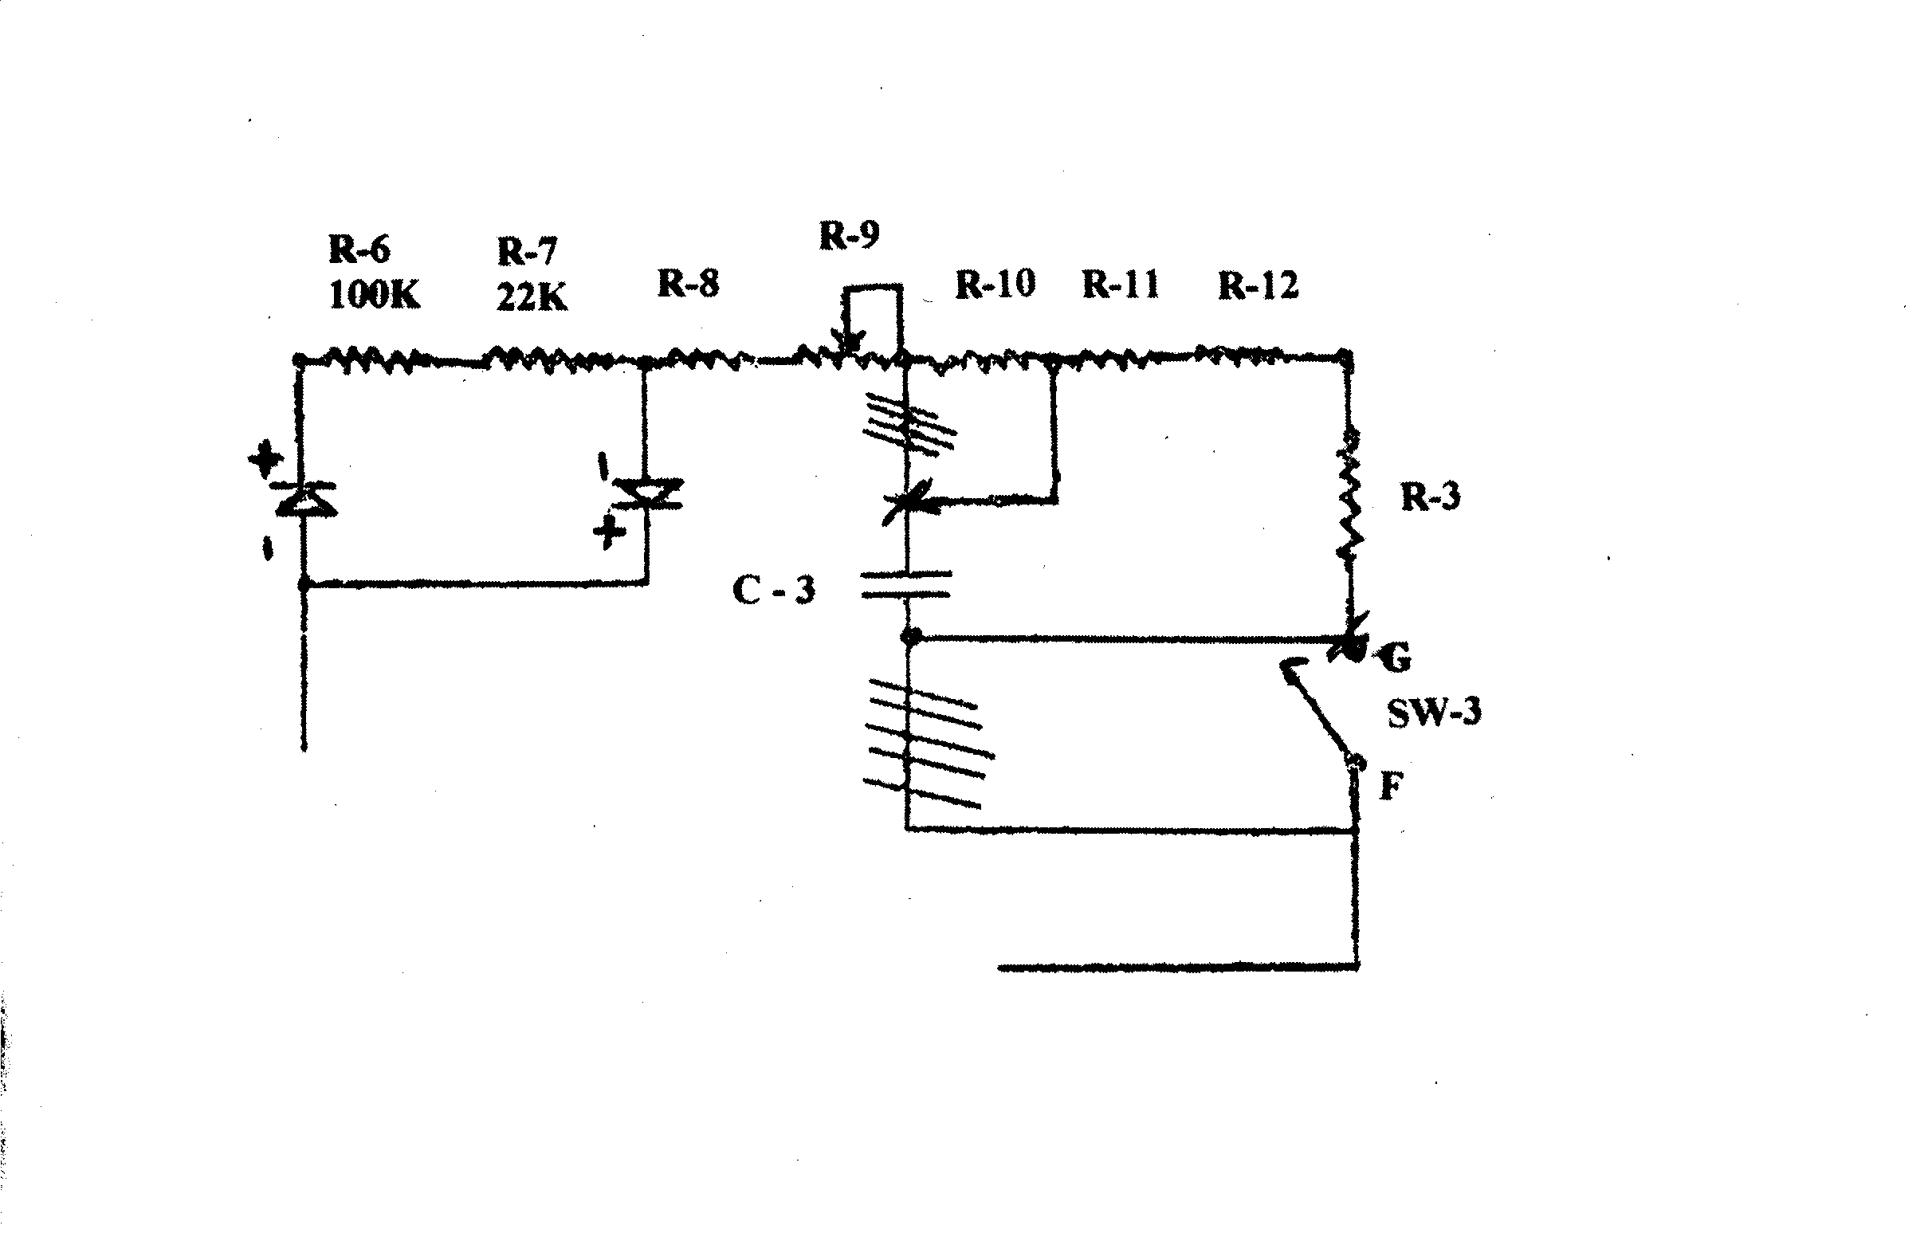

Riposizionare il condensatore C3, come indicato nello schema di cui sopra.

Un capo del condensatore C3 deve essere spostato sulla giunzione di R10 e R11 e l'altra estremità del condensatore C3 deve essere spostata sul lato basso della resistenza R13

Sostituire la resistenza R7 da 12k ohm ½ Watt con una resistenza da 22k Ohm ½ Watt

Questa modifica deve essere applicata a tutti i modelli del tester tubo 500.
DYNA-QUIK TUBE TESTER Modello 500

RISOLUZIONE DEI PROBLEMI PER LA ERRATA INDICAZIONE DI SHORT

Seguire le istruzione della procedura riportata di seguito, controllando che dopo ogni segnalazione di short sia stato superato lo step esaminato.
- controllare tutte le tensione tra spina e telaio. Se non sono corrette, eliminare l’anomalia utilizzando il metodo di riparazione standard
- controllare eventuali dispersioni nei filtri di +B o –B.
- sostituire il condensatore C4 da 0,005 MFD, con uno di tipo ceramico.
- se la condizione di short persiste, rimuovere la rete dalla presa del pannello.
perdite in questa presa possono causare false indicazioni di SHORT.
Durante il controllo dello zoccolo non toccare telaio
- verificare che il valore di R16 sia 470K ohm, quando si illumina la lampada SHORT.
sostituire la lampadina SHORT (NE-51), e ricontrollare l’apparato
- se lla segnalazione di SHORT si manifesta solo quando si controlla un tubo raddrizzatore, ricablare il morsetto 10 e 12 come segue:
rimuovere la sezione del commutatore del terminale 10 ed inserire il terminale di rete 12 come mostrato sotto
rimuovere tutto il materiale isolante tra chassis-presa e inserire i connettori singolarmente.
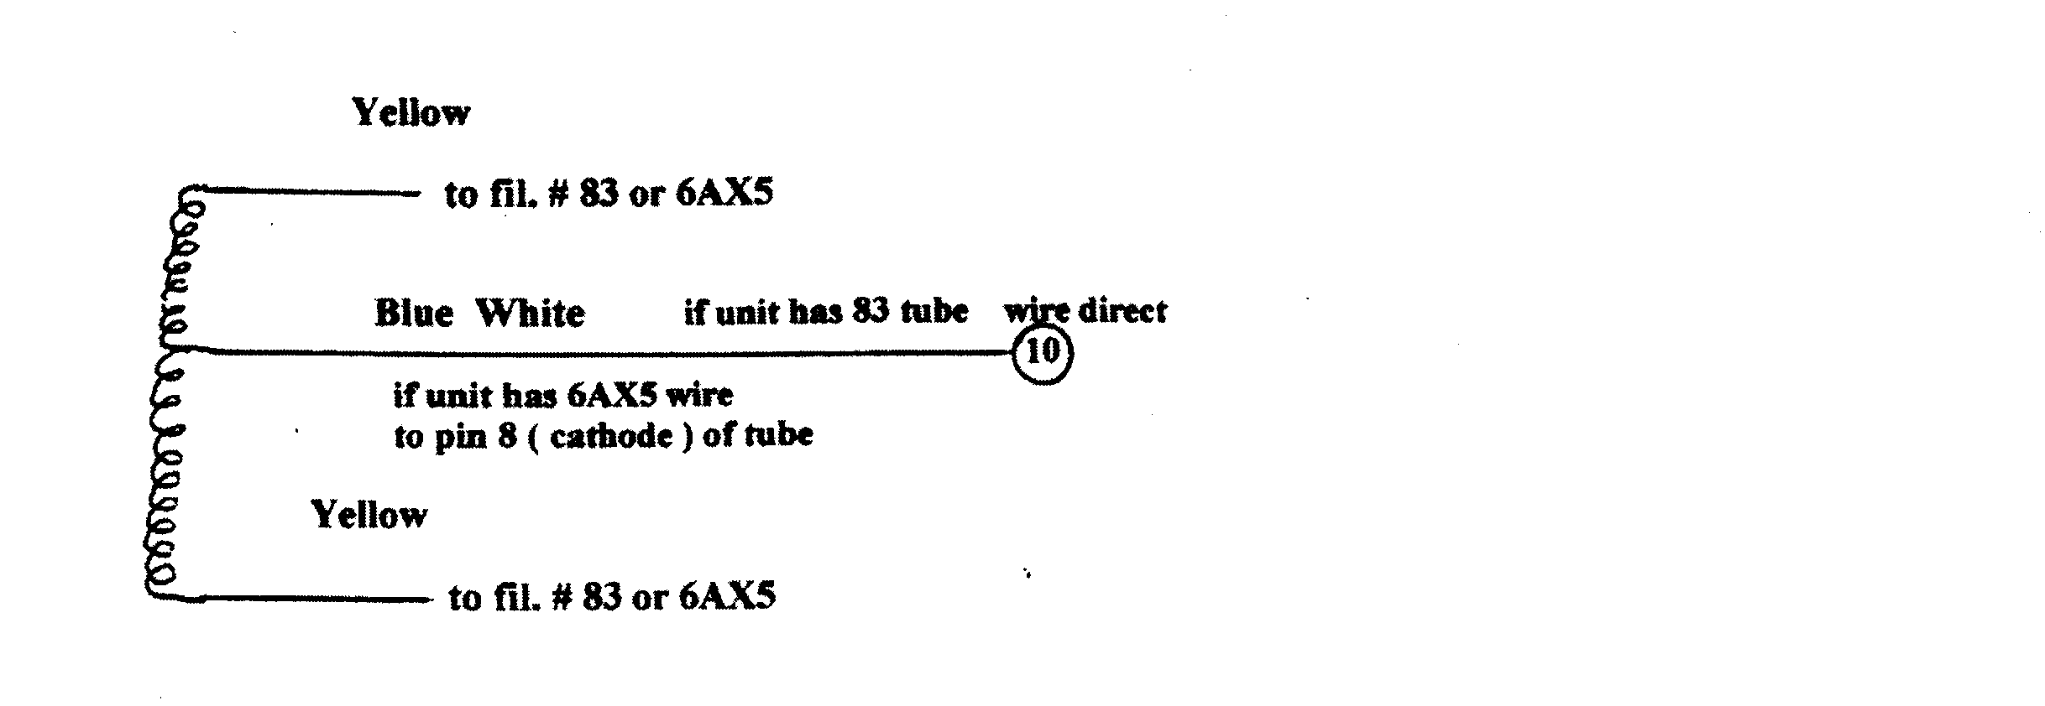
NOTA:
su alcune unità prodotte, sulla rete non è installato il fusibile.
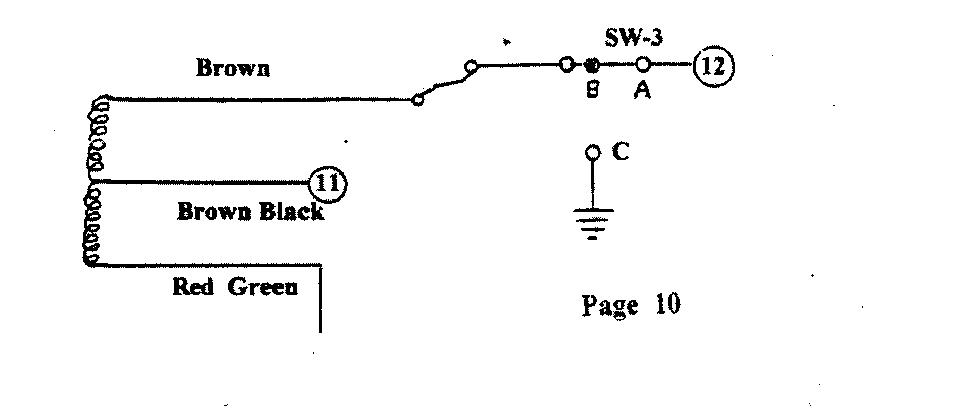
INSTRUZIONI per il Modello 500 con 610

Il pannello di prova modello 610 se usato in combinazione con il vostro B & K tester tubi vi permetterà di testare oltre di 1600 tipi di tubi.
Inclusi in questa lista sono i tubi regolatore di tensione, i generici per autoradio, i tubi thyratron e un vasto assortimento di tubi europei utilizzati nei moderni impianti Hi Fi.
Al fine di mantenere la tabella dei tubi aggiornata fino ad oggi, si consiglia di iscriversi al servizio di tabella postale della B&K al costo di 2,50 $ per anno.
Questo servizio fornirà spedizioni ogni 90 giorni. Due spedizioni saranno costituite da una tabella completa nuova che avverranno a gennaio e a luglio.
Queste tabelle comprenderanno tutti i tipi di tubo che possono essere testati sul modello 500 tube tester, nonché tutti i tipi che possono essere testati sul pannello 610.
Inoltre, in fogli aggiunti ad aprile e ottobre, sarà inviato l'elenco degli ulteriori nuovi tipi usciti dopo l'ultima tabella completa che è stata inviata.
Questo significa che entro 90 giorni dall'introduzione di un nuovo tipo di tubo, avrete automaticamente le informazioni su come questo possa essere testato nel vostro B & K tester tubi. Se non si desidera utilizzare questo servizio abbonamento "4 volte all'anno” la tabella è ugualmente disponibile e può essere ottenuta in qualsiasi momento inviando 1,50 $ alla fabbrica, indicando il Modello ed numero di serie del vostro strumento.

ISTRUZIONI PER L'INSTALLAZIONE

Lo zoccolo octal 8J deve essere ricablato per accogliere la presa octal all'estremità del cavo dal pannello di test Modello 610.
I tipi di tubi già testati in questo zoccolo saranno ora testati sul 610 e sono elencati nella nuova tabella in dotazione con il 610.

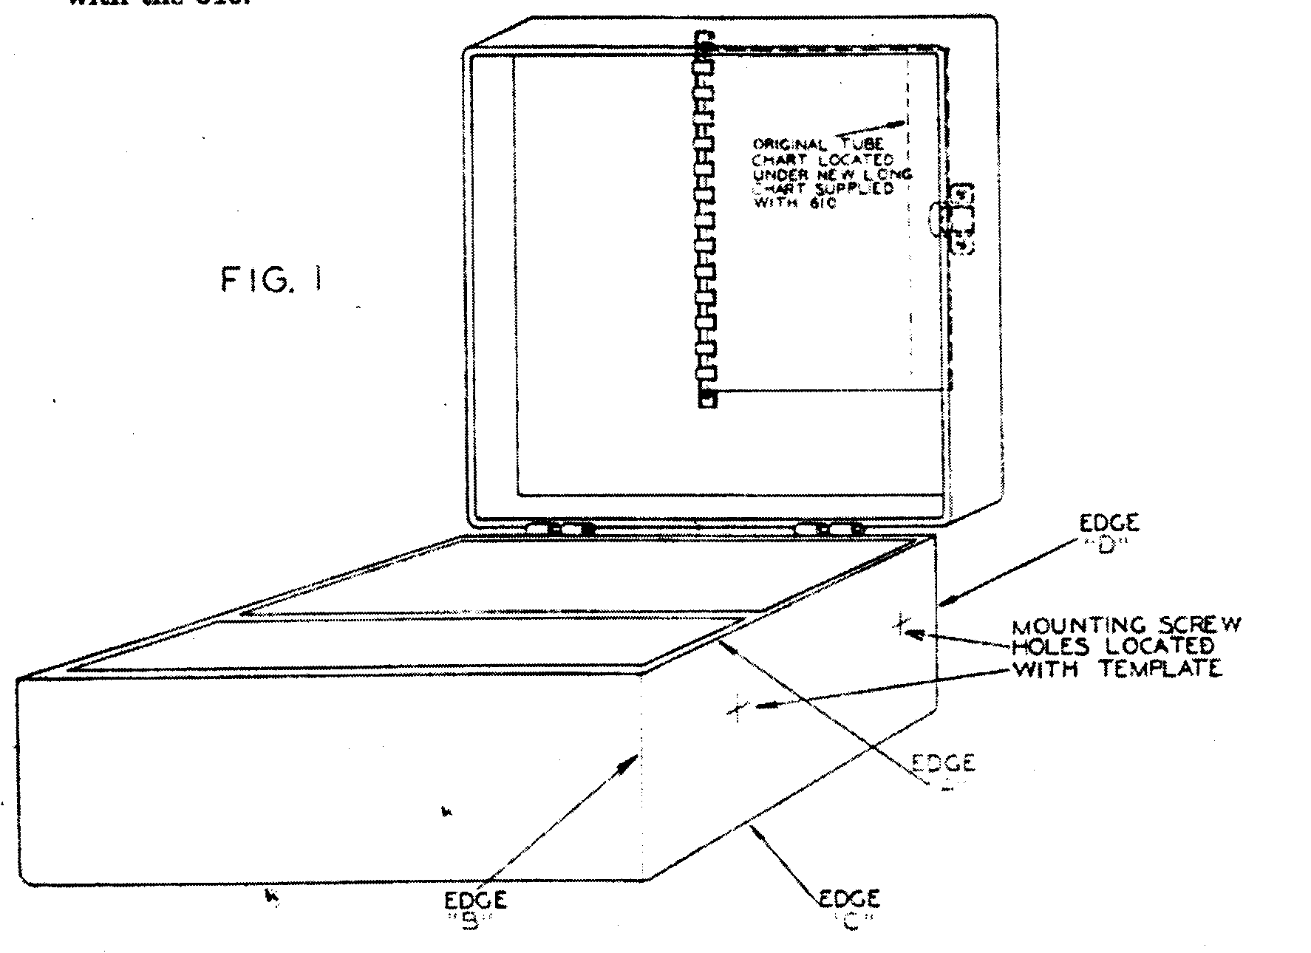

bordo

fori per le viti di montaggio individuati con la dima

Rimuovere la tabelle esistente nel vostro modello 500 tube tester. Rimuovere la spirale di rilegatura delle tabelle e posizionare le nuove tabelle fornite con il 610 sopra le tabelle esistenti. Sostituire la spirale di rilegatura esistent. Posizionare le tabelle sul coperchio del tubo tester in modo che il lato lungo delle tabelle sia appena agganciato dal fermo della clip di fissaggio. Fissare la tabella all'interno del coperchio con le due viti rimosse all'inizio.

Se il vostro strumento ha una unica tabella scheda, non avrà la rilegatura posteriore sul dorso come descritto sopra. Questo indica che la tabella è più vecchia di 2 anni, si consiglia di iscriversi sia al servizio postale di tabelle a 2,50$ per anno, o acquistare l'ultima tabella disponibile ad un costo di 1,50$. Si prega di specificare al momento dell'ordine della tabella, il numero del modello e numero di serie.
Quando la tabella viene inviata avrà la rilegatura sul dorso posteriore, come indicato in queste istruzioni.
Utilizzando il modello in carta allegata, individuare i due fori per posizionare il 610 sul lato esterno del Tester 500 Tube. Tagliare il modello sulla linea tratteggiata.
Adagiare il modello sul lato del modello 500 tube tester e allineare i bordi "A", "B", "C" e "D" con il bordo adeguato del tester tubo. Questo è mostrato in figura 2.
Posizionare le due grandi viti esattamente sopra i centri vite situati sul modello.

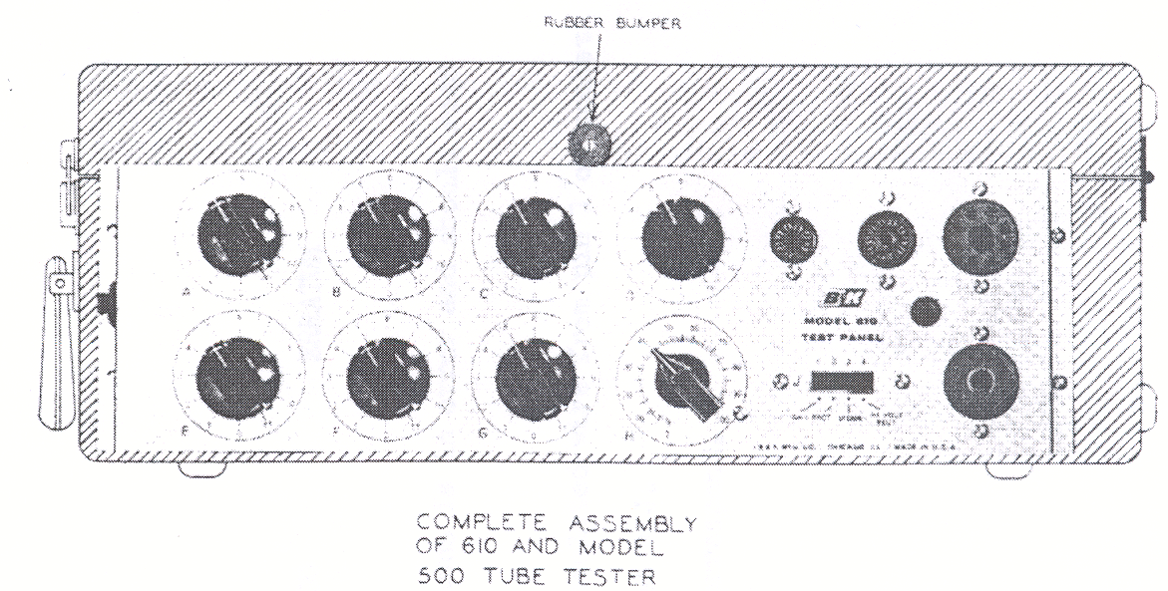

Lasciare circa 3/16 di pollice tra la testa della vite e il contenitore da abbinare con i fori nella parte posteriore inferiore della piastra del 610. Posizionare il 610 su queste viti e chiudere il coperchio del 500 tester tubo. Localizzare i paracolpi in gomma sul coperchio del 500 tube tester. Posizionare questo paracolpi al centro del 610 in modo che il coperchio del 500 chiuda. L'assemblaggio completo è mostrato in fig. 2. Per comodità di trasporto del modello 500 tube tester, inserire il cavo del 610 nello zoccolo ottale del pannello del 610. Questo terrà il cavo fermo.

ISTRUZIONI PER IL CABLAGGIO

Eseguire il passaggio della seguente procedura passo-passo per collegare lo zoccolo 8J.
Effettuare ogni step come di seguito indicato:
- rimuovere tutte le connessioni dallo zoccolo 8J un pin alla volta. Se ad un piedino è collegato solo un filo rintracciare questo filo fino al punto di origine e scollegarlo. Eliminare questo filo. Se in un piedino ci sono collegati due fili, unire le estremità insieme, saldare e nastrare la connessione. Lo zoccolo 8J dovrebbe essere ora pulito da tutte le connessioni.
- collegare un spezzone di cavo isolato dal pin 1 dello zoccolo 8J al pin 6 dello zoccolo 9J. saldare queste connessioni.
- collegare un spezzone di filo isolato dal pin 2 dello zoccolo 8J al pin 7 dello zoccolo 8I. saldare queste connessioni

ERRATA CORRIGE: Modelli 610 e 500
(già riportate)

Nel punto 2 delle istruzioni di cablaggio c'è un errore e deve essere corretto come segue:

2 .- collegare uno spezzone di filo isolato dal pin 1 della zoccolo 8J al pin 6 dello zoccolo 9J
Adeguare la figura 5 per corrispondere.

B&K 500 – Riepilogo Modelli

Zoccolo Cessare Realizzare

Modello “F” ------ -------

Modello “G” 9F 6BK5 6S4
8F ------ 6SA7

Modello “J” 9E 12BY7
7J 6CL6
resistenze 150 Ohm 120 Ohm + 40 Ohm

Modello “K” ------ -------
raddrizzatore 6AX5 83

- Collegare un filo di 15 centimetri di lunghezza dal pin 3 dello zoccolo 8J al terminale 16 del connettore del cavo con lo chassis.
- Saldare questi collegamenti, Vedere la fig 3 per la numerazione del connettore
fig 3
- collegare uno spezzone di cavo isolato dal pin 4 dello zoccolo 8j alla presa della spina situata accanto allo zoccolo 8d. Questa spina è utilizzata durante il test del tubo 1b3. Saldare queste connessioni.
- collegare una lunghezza di 15 pollici di filo isolato dal pin 5 del zoccolo 8j terminale numero 8 della spina del cavo con lo chassis. Saldare i collegamenti. Vedere la fig. 3 per determinare in che modo questa spina è numerata.
- collegare uno spezzone di cavo isolato dal pin 7 della zoccolo 8J al pin 2 dello zoccolo 8I Saldare queste connessioni.
- collegata uno spezzone di cavo isolato dal pin 8 della zoccolo 8j al capocorda di terra sullo zoccolo 8J. Saldare queste connessioni.
- Se c'è un filo collegato al terminale 16 del connettore, traccia questo filo alla sua origine e disconnettere entrambe le estremità. Scartare questo pezzo di filo. Vedere la fig. 3 per determinare la numerazione del connettore. Se non c'è nessun filo al morsetto 16 del connettore , ignorare questa istruzione.
ESAMINARE IL VOSTRO STRUMENTO PER DETERMINARE SE IL TUBO RADDRIZZATORE È UNA 6AX5 O UNA 83. SELEZIONARE LA CASELLA CORRETTA SOTTO.
SE IL TUBO È UNA 83. CONTROLLARE LA CASELLA 83 E UTILIZZARE SOLO LE ISTRUZIONI DI QUESTA COLONNA.
SE IL TUBO È UNA 6AX5, CONTROLLARE LA CASELLA E UTILIZZARE SOLO LE ISTRUZIONI RIPORTATE NELLA COLONNA DI SINISTRA.

6AX5
- Collegare una resistenza da 8,2 k Ohm, da 1 Watt fornita, nella busta accessori, tra i morsetti 7 e 8 della presa telaio. Fare riferimento alla fig.3 per determinare come questa presa viene numerata.
- Collegare uno spezzone di cavo isolato dal morsetto 16 del connettore da pannello, l'altro a una delle estremità della resistenza R13 da 240 Ohm ½ watt. Questo è il punto "A" della fig. 4.
83
11) Scartare la resistenza da 8,2 k ohm, 1 resistenza Watt in dotazione nella busta accessori.

- collegare uno spezzone di cavo isolato sul morsetto 16 del connettore del pannello l'altro, a una delle estremità della resistenza R13 da 220 ohm 1 / 2 watt. Questo è il punto "B" della fig. 4.

- Questo completa il cablaggio. ricontrollare il vostro lavoro. Lo zoccolo 8J ora dovrebbe essere cablato, come mostrato in fig. 5
INSTRUZIONI per il Modello 500 / 610

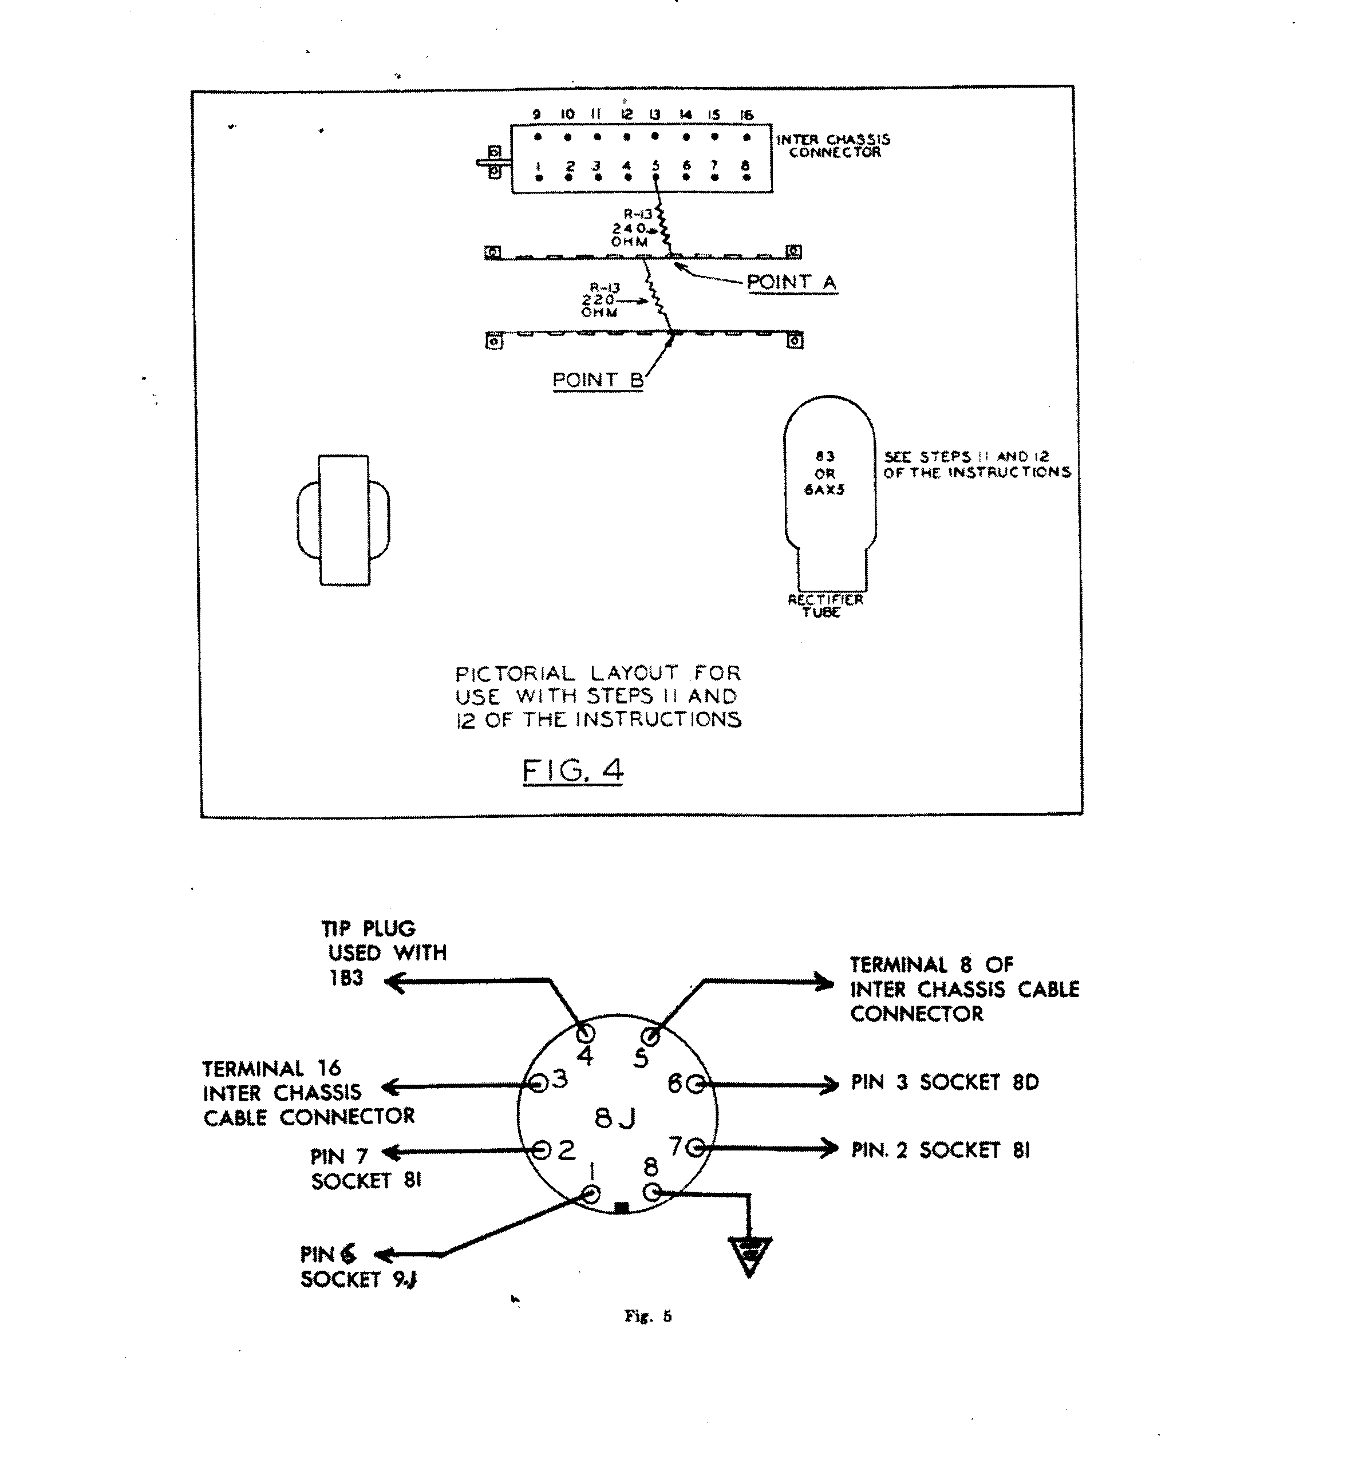
INSTRUZIONI per il Modello 500 / 610

Funzionamento

Il funzionamento del modello 610 è molto semplice e lineare. Tutti gli step necessari per il 610 sono fornite con la mappa.

- Inserire la spina del 610 nello zoccolo octal 8J, già cablato per il 610

- Individuare sulla mappa tipo di tubo da verificare. un elenco tipico è mostrato in fig. 6.

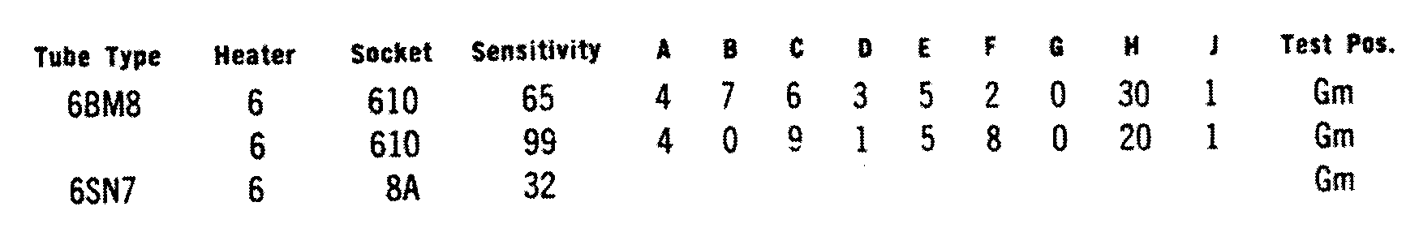

Fig. 6

La prima colonna della tabella, dopo il tipo di tubo è il Riscaldamento. Impostare il commutatore Heater del tube tester per la tensione corretta. La colonna successiva è lo zoccolo. Se appare il numero 610 in questa colonna, il tubo da testare dovrà essere inserito nello zoccolo modificato del 610.
Se il tubo è un tipo che può essere testato nel tester di base allora è indicato il numero dello zoccolo corretto, e il tubo sarà testato nel modo usuale.
Nell’esempio se è indicato un 6BM8 la colonna zoccolo mostrerà 610.
Occorre quindi procedere alla configurazione dello switch come indicato nella colonna corrispondente.
ogni switch è indicato con A, B, C, D, E, F, G e il controllo con la lettera H.
L’interruttore J a quattro posizioni deve essere collocato nella posizione corretta, come indicato nella colonna J.
Dopo che gli switch sono stati posizionati, inserire il tubo nella presa modificata del 610 e procedere con i test per il Grid Emission, lo Short, o la Quality, posizionare il commutatore di test del sistema di prova di base, come per un tubo in una delle prese normali .
Se il tubo in prova è un tubo multi-sezione, gli switch dovranno essere posizionati per la seconda sezione come indicato nella tabella. Vedere la fig. 6

NOTA: durante la rotazione dei commutatori nelle loro varie posizioni, può illuminarsi momentaneamente la lampada SHORT, o indicare il misuratore dello strumento.
Questo è normale e non rappresenta un difetto dello strumento.

DYNA-QUIK Modello 500 – Modello “K”-
- raddrizzatrice 83 -

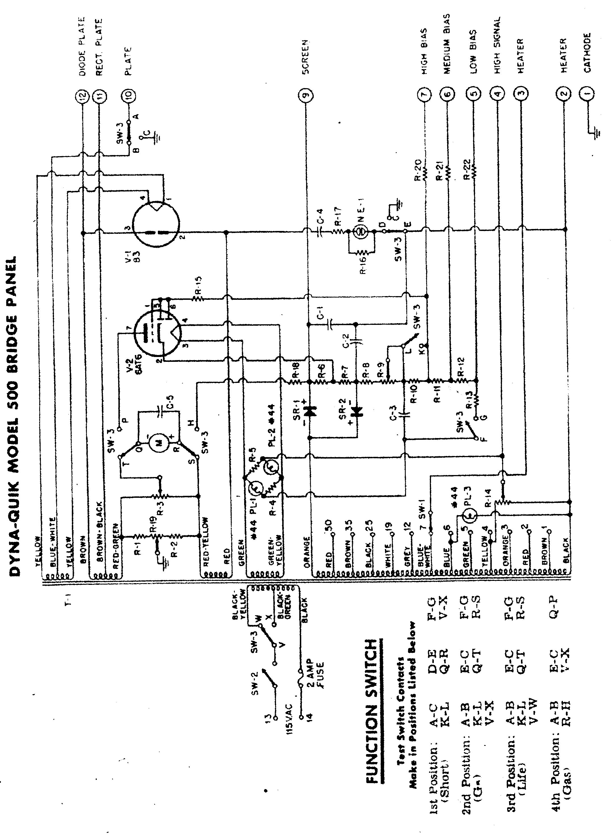
DYNA-QUIK Modello 500 – Modello “K”-
- raddrizzatrice 83 - Variazione terminale 10 -

